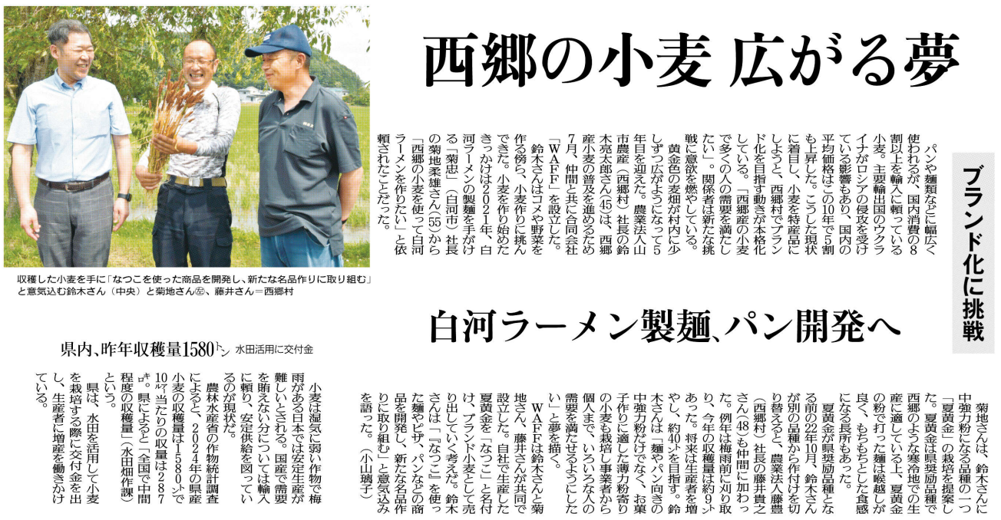

調べてわかったこと、考えたこと

西郷村は白河市に接しており、「なつこ」を使っての地産地消ですね。鈴木さん、菊地さん、藤井さんの挑戦について、感じたことをまとめてみましょう。

疑問に思ったこと、調べてみたいこと

記事から知り得たこと

㉒

▲ 8月19日 福島民友新聞掲載